2019-2020 учебный год
МКОУ «Терекли-Мектебская СОШ им. Джанибекова»
В соответствии с планом ВШК и планом работы МО начальных классов были проведены школьные олимпиады по русскому языку и математике, в которых приняли участие 68 учащихся по русскому языку и 75 учащихся по математике.
Целью проведения олимпиад было выявление, поддержка и продвижение детей с повышенными интеллектуальными способностями и мотивацией к обучению, проявляющей склонность и большой интерес к изучению отдельных предметов, выявление одарённых детей, привитие интереса учащихся к решению заданий в нестандартной формулировке, создание условий для интеллектуального и творческого развития детей младшего школьного возраста.
Итоги школьной олимпиады: русский язык.
Протокол о присуждении призовых мест по предмету русский язык
№ | Класс | Ф.И. учащихся | Баллы | Место | Ф.И.О. учителя
1 | 1б | Рамазанов М. | 22б | 1 место | Эсиргепова З.О.
2 | 1б | Джумагельдиева Ф. | 18б | 3 место | Эсиргепова З.О.
3 | 1в | Кульчимаев Н. | 19б | 2 место | Бибулатова А.М.
4 | 1в | Изеева А. | 19б | 2 место | Бибулатова А.М.
5 | 2в | Абидова З. | 43б | 1место | Янибекова Н.Б.
6 | 2в | Полубаркина В. | 42б | 2 место | Янибекова Н.Б.
7 | 2в | Магомедьяева А. | 39,5 | 3 место | Янибекова Н.Б.
8 | 3а | Картакаева А | 35,5б | 2место | Исаева М.А.
9 | 3б | Эрежепова Э. | 36,5 | 1место | Бегалиева К.З.
10 | 3б | Манкаев И. | 33б | 3место | Бегалиева К.З.
11 | 4а | Суюндикова Л. | 75б | 2место | Зарманбетова Ю.А.
12 | 4б | Оразманбетов М. | 82б | 1место | Баймурзаева Э.С.
13 | 4б | Юмартов Ч. | 82б | 1место | Баймурзаева Э.С.
14 | 4в | Байманбетова К. | 73б | 3место | Хозбулатова Г.С.
Итоги школьной олимпиады: математика.
Протокол о присуждении призовых мест по предмету математика

№ | Класс | Ф.И. учащихся | Баллы | Место | Ф.И.О. учителя
1 | 1б | Рамазанов М. | 17б | 1место | Эсиргепова З.О.
2 | 1б | Сауров И. | 16б | 3место | Эсиргепова З.О.
3 | 1в | Ярикбаев К. | 14б | 2место | Бибулатова А.М.
4 | 1в | Ваисова А. | 14б | 3место | Бибулатова А.М.
5 | 2б | Османова Х. | 22б | 1место | Ахмедова Д.Р.
6 | 2в | Абидова З. | 21б | 2место | Янибекова Н.Б.
7 | 2в | Магомедьяева А. | 20б | 3место | Янибекова Н.Б.
8 | 3а | Картакаев А. | 23б | 1место | Исаева М.А.
9 | 3а | Картакаева А. | 19б | 3место | Исаева М.А.
10 | 3б | Эрежепова Э. | 20б | 2место | Бегалиева К.З.
11 | 4б | Юмартов Ч. | 25б | 1место | Баймурзаева Э.С.
12 | 4б | Мусаева С. | 24б | 2место | Баймурзаева Э.С.
13 | 4в | Култаева М. | 25б | 1место | Хозбулатова Г.С.
14 | 4в | Джумаев А. | 22б | 3место | Хозбулатова Г.С.
15 | 4в | Озганбаев Р. | 22б | 3место | Хозбулатова Г.С.

Рекомендации:
1.Продолжить работу по развитию интеллектуальных способностей учащихся, вести подготовку к муниципальным и всероссийским олимпиадам учащихся начальных классов. Продолжить мониторинг достижений, учащихся в конкурсах, олимпиадах, интеллектуальных играх.
2.Организовать целенаправленную работу учителей с учащимися, мотивированными на учёбу через индивидуальный подход на уроках, кружках, дополнительных занятиях.
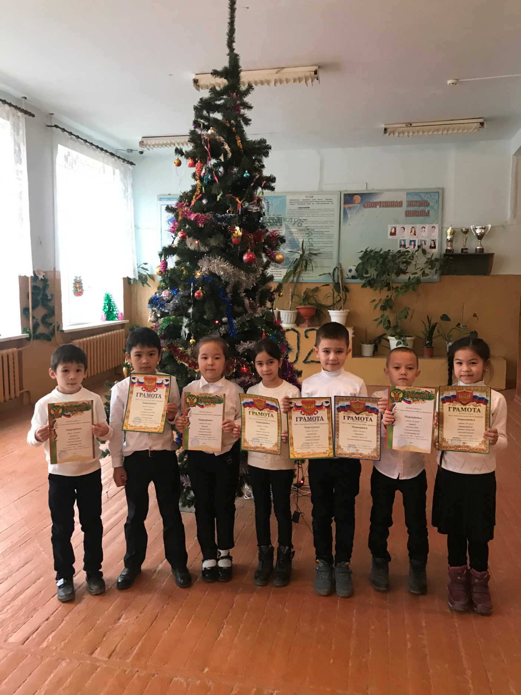
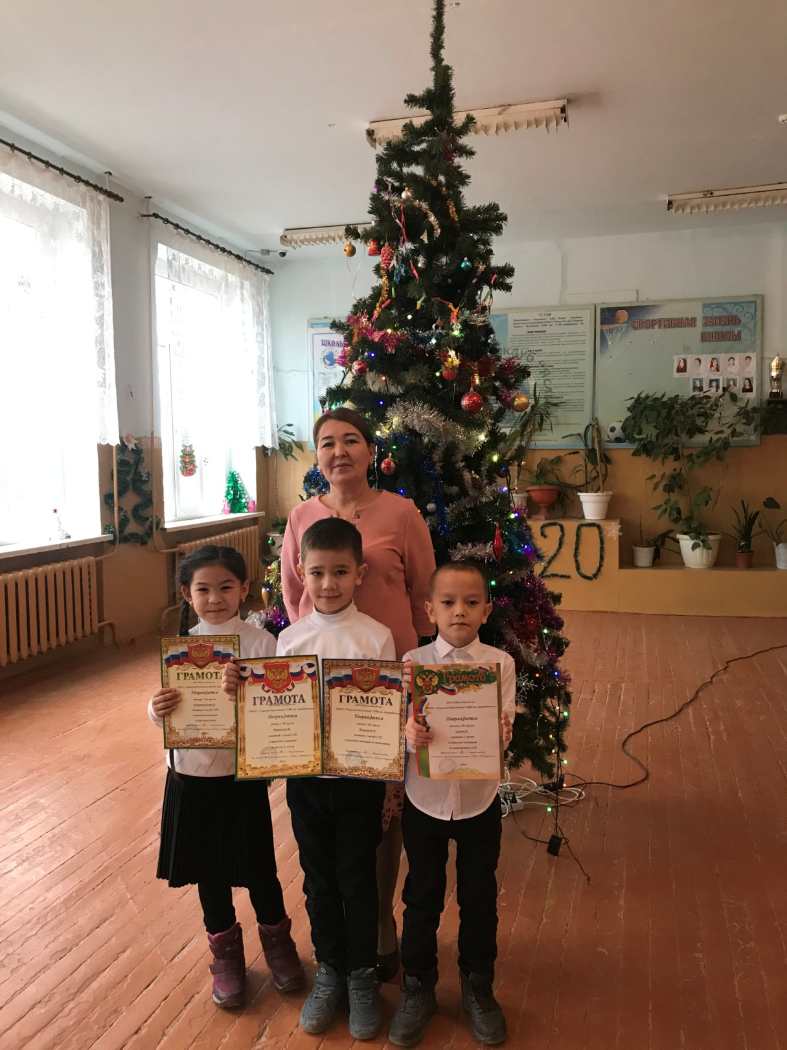
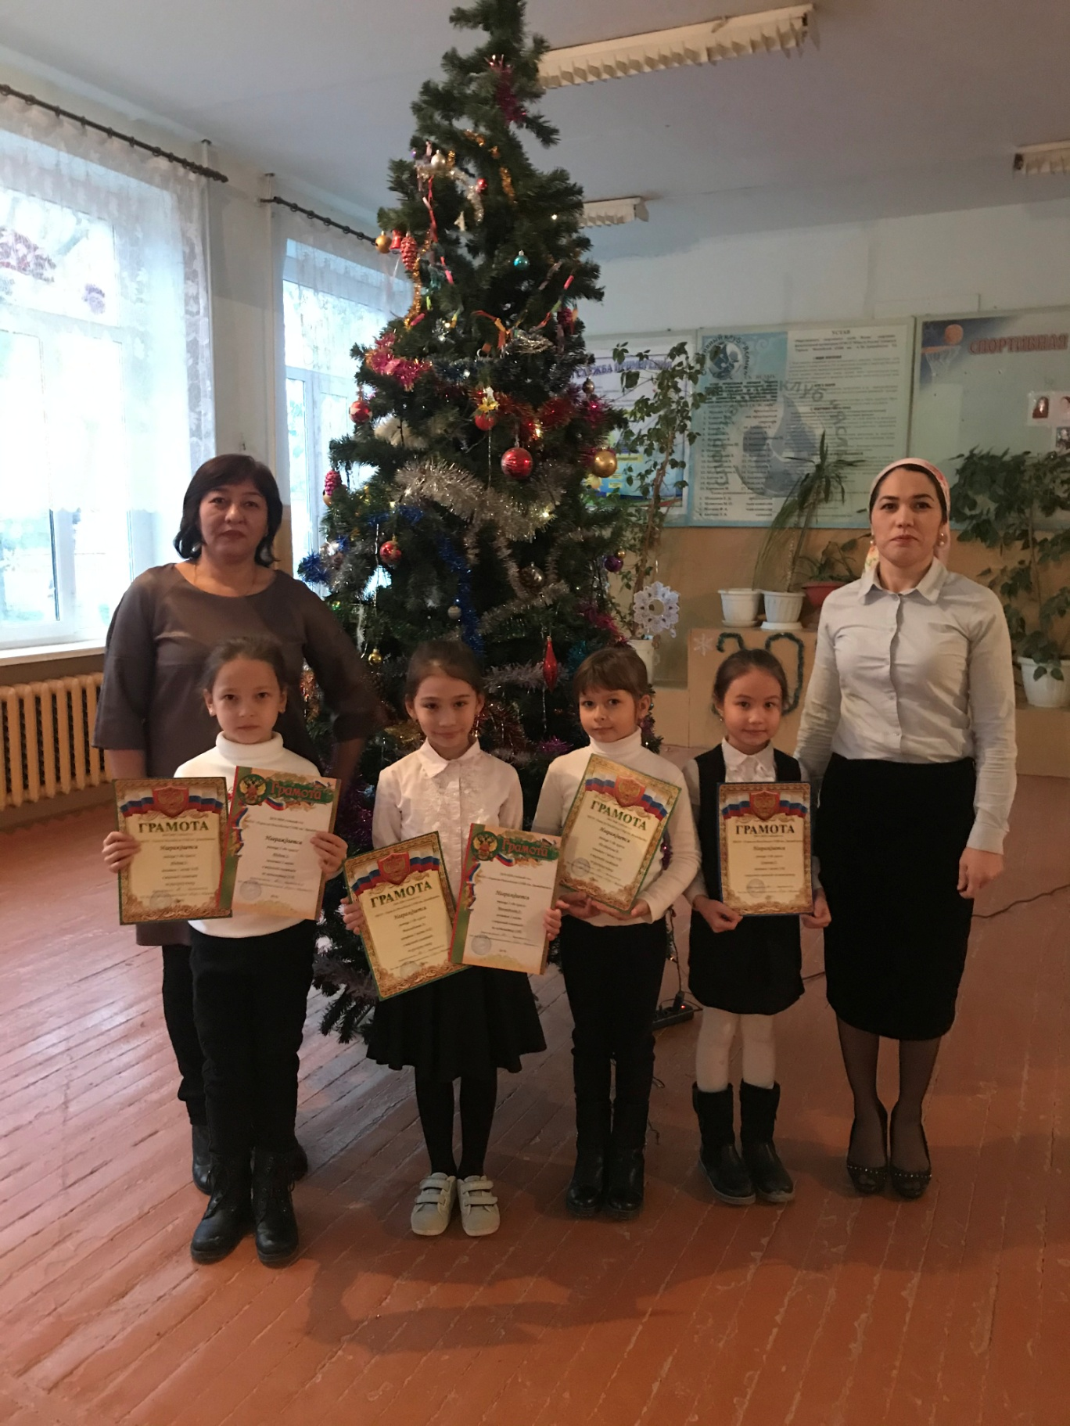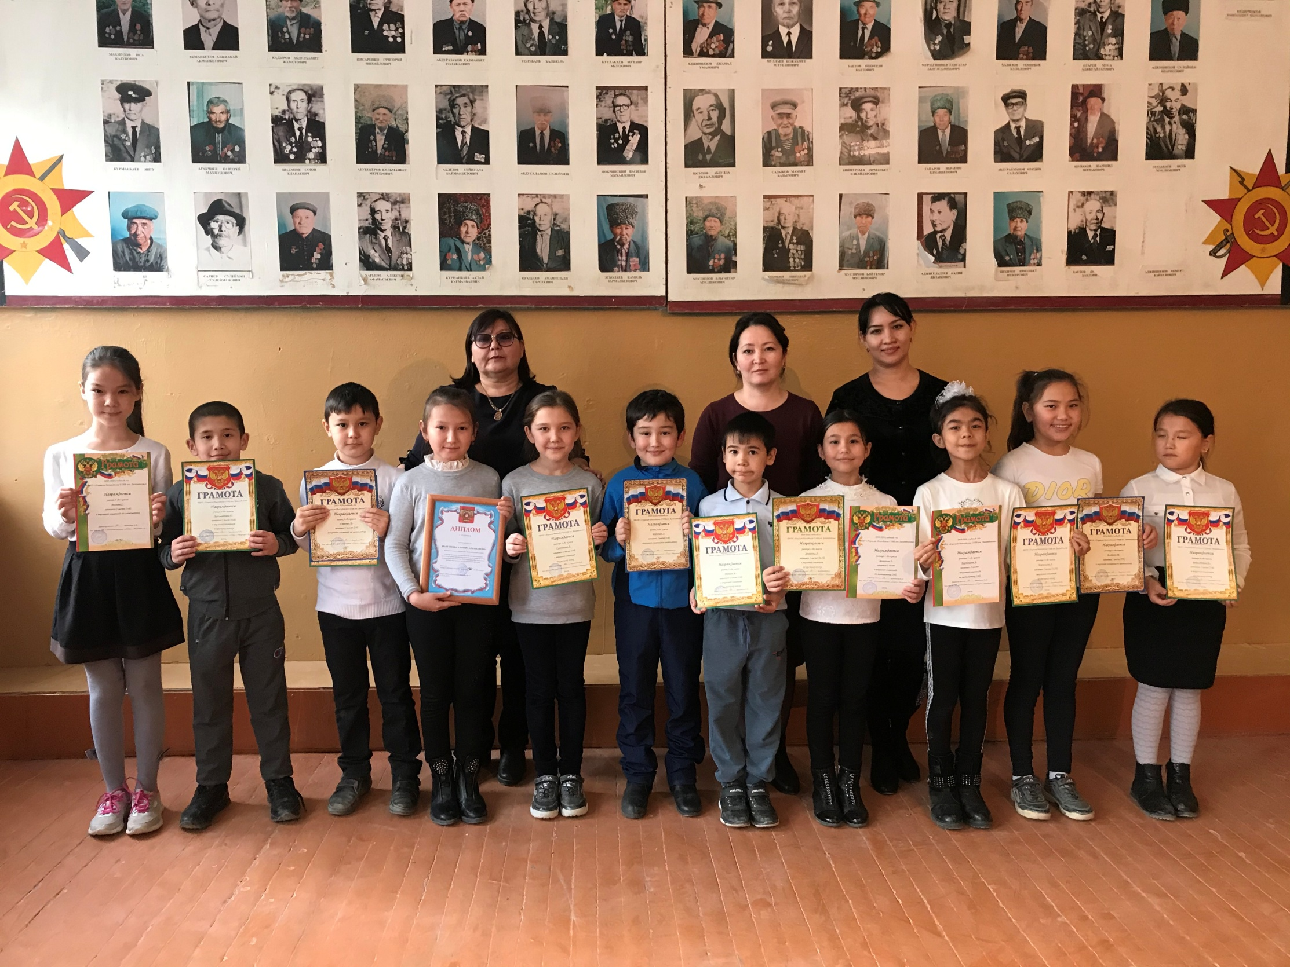
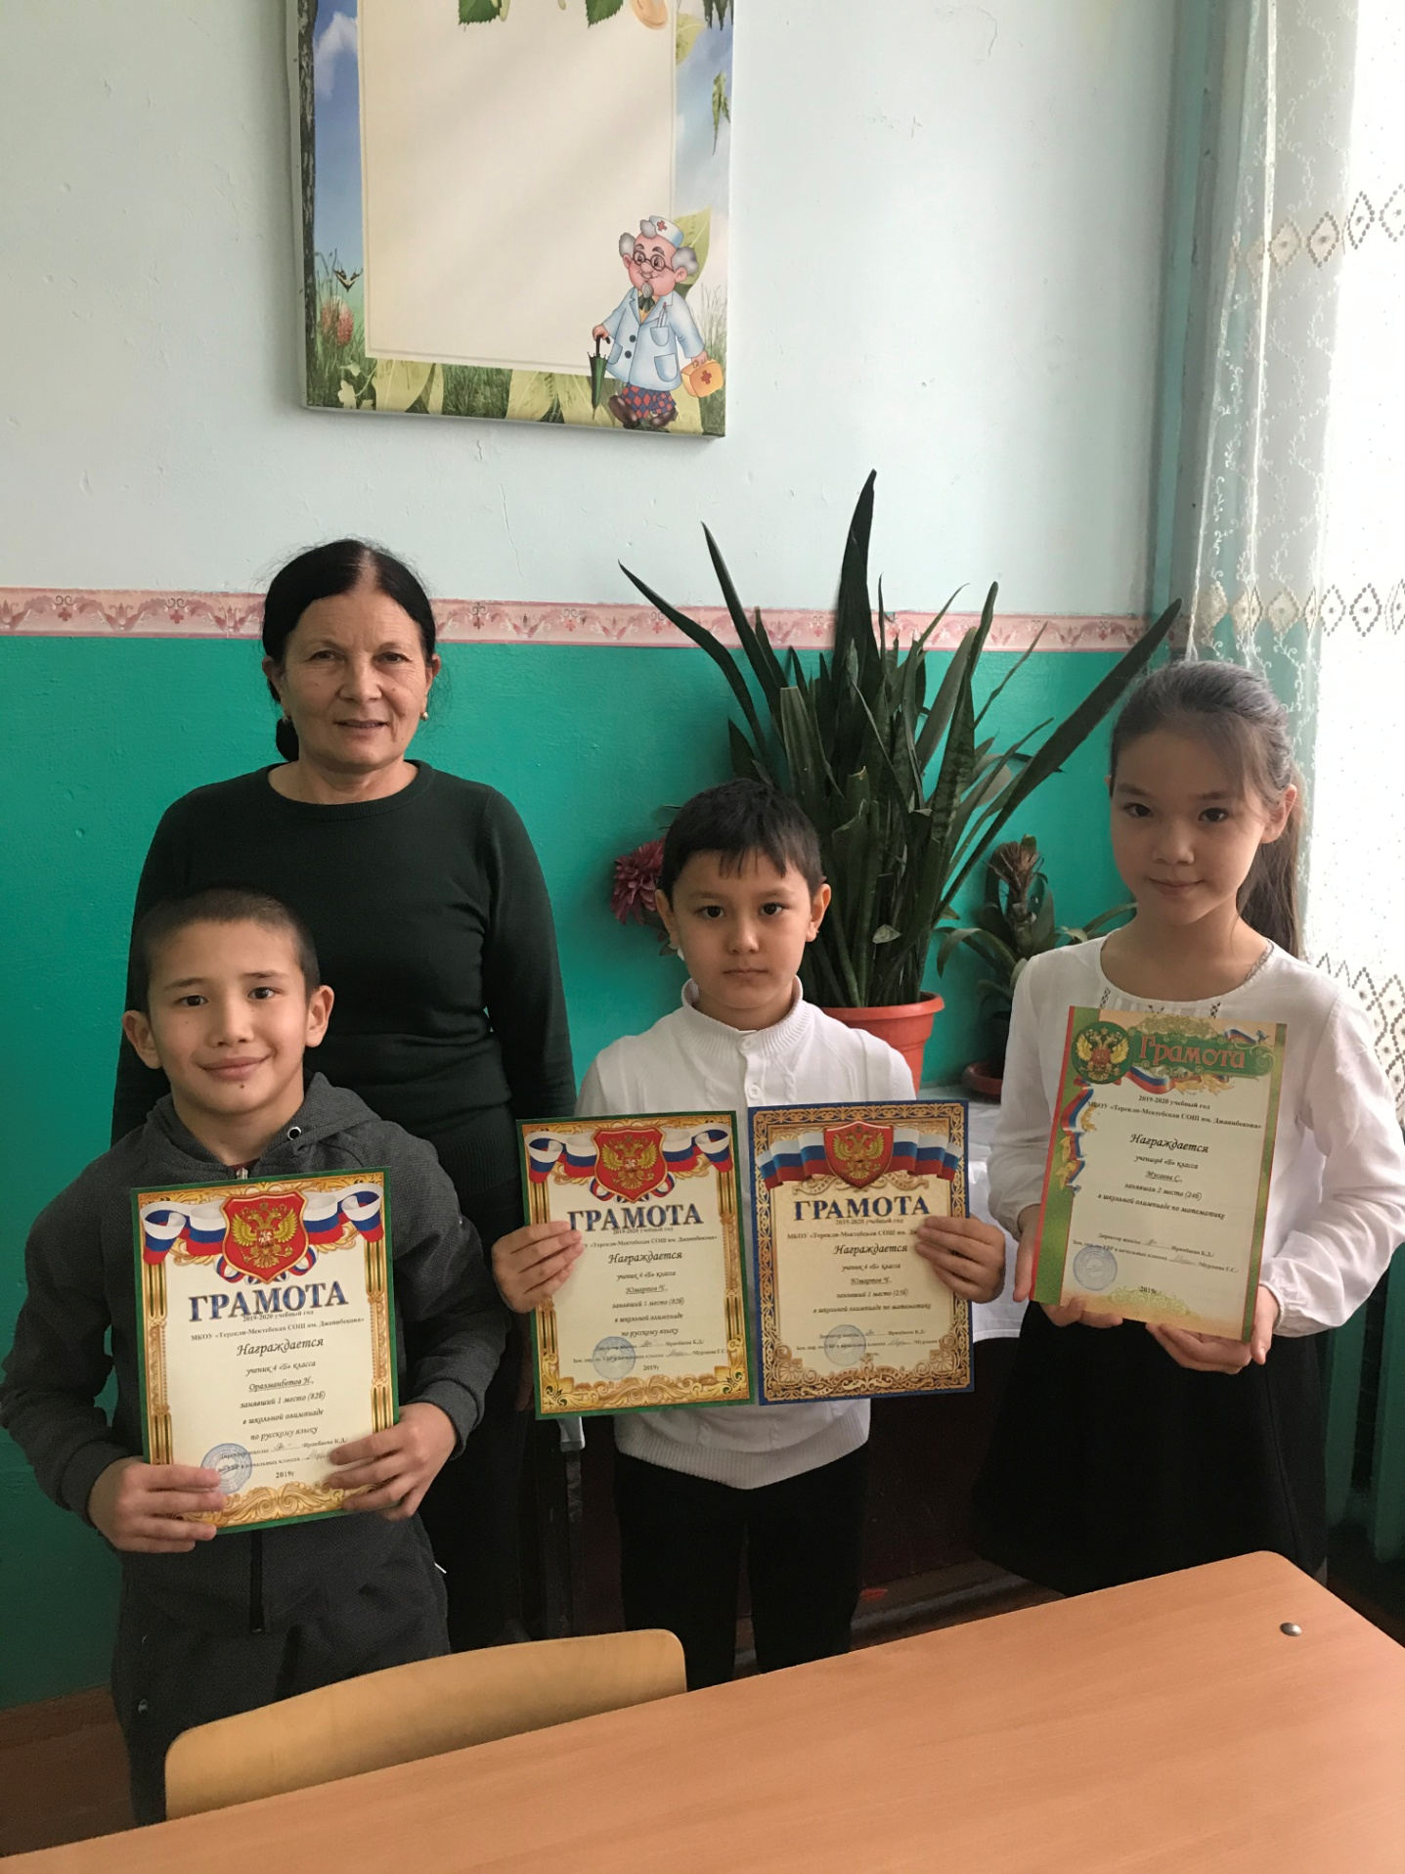

Зам. дир. по УВР в начальных классах Мурзаева Г.С.

